LAS PIRÁMIDES

|  |  |
| --- | --- |
| PROPÓSITO DE LA CLASE:  6 DE AGOSTO   * Que los alumnos logren comprender información real de acontecimientos reales. | CONTENIDO:   * Escribir con sentido. |

PARA COMENZAR LA CLASE HACEMOS UNA RUTINA DE PENSAMIENTO: “YO SOLÍA PENSAR, AHORA PIENSO”.

YO PIENSO: ¿CÓMO TE IMAGINÁS QUE SE CONSTRUYERON LAS PIRÁMIDES DE EGIPTO?

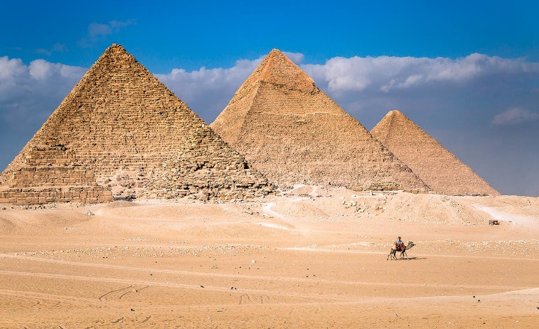

EXTENDEMOS NUESTROS CONOCIMIENTOS:

<https://www.youtube.com/watch?v=Q1jvRPhL3PM>

EN EL CUADERNO:

REPONDER DE MANERA COMPLETA. LA ORACIÓN SE DEBE ENTENDER SIN NECESIDAD DE LEER LA PREGUNTA. NO OLVIDES LA MAYÚSCULA AL PRINCIPIO Y EL PUNTO AL FINAL.

YO AHORA PIENSO:

* ¿QUÉ PENSÁS AHORA? ¿CÓMO SE CONSTRUYERON LAS PIRÁMIDES?
* ¿PARA QUÉ LA CONSTRUYERON?
* TRABAJAMOS CON LA PÁG 51: “AVISOS CLASIFICADOS”- BÚSQUEDA DE ARQUEÓLOGOS.
* TRABAJAMOS CON EL USO DE Q.

VIDEO EXPLICATIVO: <https://www.youtube.com/watch?v=M9wlXVJ48JM>

* JUEGO INTERACTIVO “USO DE LA C Y Q.”:

<https://wordwall.net/es/resource/1196383>

ARMÁ LA PALABRA SEGÚN LLEVE C O Q.

PLATAFORMA: REALIZÁ UNA LISTA CON LAS PALABRAS QUE ENCONTRASTE EN EL JUEGO Y ENVIALAS POR EL CHAT DE LA PLATAFORMA